2013中考物理模拟试题09
一、选择题（每题 3分，共30分）
1．（2012广东湛江，第2题）关于声现象，下列说法中正确的是
A．声音在不同介质中的传播速度相同
B．只要物体在振动，我们就一定能听到声音
C．声音只能传递信息
D．高速公路两旁安装的隔音板是为了阻断噪声的传播
2．（2012山东滨州，第6题）下列措施中，能使蒸发加快的是
A.用地膜覆盖农田
B.给盛水的饮料瓶子加盖
C.把新鲜的蔬菜装入塑料袋
D.用电吹风把头发吹干
3．（2012广东湛江，第10题）我市于2012年6月6日（端午节）成功举办了第五届“中国湛江海上国际龙舟邀请赛”，在划龙舟比赛活动中，下列有关说法中正确的是
A．以龙舟上的运动员为参照物，龙舟是运动的
B．龙舟漂浮在水面上时，龙舟所受的浮力大于重力
C．桨往后划，龙舟前进，说明物体间力的作用是相互的
D．停止划桨后，龙舟还会继续前进一段距离，是因为受到惯性力的作用
4．（2012江苏苏州，第11题）甲、乙两种干燥的绝缘体，甲的原子核核外电子的束缚能力较强，将它们相互摩擦后分开，下列叙述正确的是
A.乙得到了电子带负电 B.甲失去了电子带正电
C.甲、乙靠近会相互吸引 D.甲、乙靠近会相互排斥
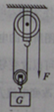
5．（2012山东聊城，第Ⅰ卷第11题）如图所示，拉力F=80N，物体重力G=120N，不计摩擦和绳重。若将物体匀速提高1m，以下说法不正确的是
A.拉力做的有用功为80J
B.动滑轮的重力为40N[来源:学#科#网]
C.拉力做的总功为160J
D.该滑轮组的机械效率为75℅

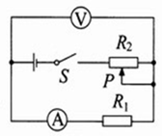
6．（2012安徽芜湖，第14题）在如图所示的电路中，电源电压保持不变，闭合开关，当滑动变阻器的滑片P向右移动时
A．示数变大，示数变小，与示数的比值不变
B．示数变小，示数变小，与示数的比值不变
C．示数变小，示数变大，与示数的比值变小
D．示数不变，示数变小，与示数的比值变大

7．（2012年福建省泉州市，第12题）在塑料圆筒的不同高处开三个小孔，当筒里灌满水时．各孔喷出水的情况如图5所示，进表明液体压强（ ）
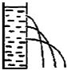
图5
A．与深度有关 B．与密度有关
C．与液柱粗细有关 D．与容器形状有关
8．（2012山东济宁，第Ｉ卷第8题）列四个情景中，受到的浮力增大的物体是
A．从深水处走向海岸沙滩的游泳者
B．从长江驶入大海的轮船
C．海面下正在下沉的潜水艇
D．在码头装载货物的轮船
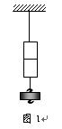
9．（2012湖南株洲，第3题）如图1所示，将两个铅柱的底面削平、削干净、然后紧紧地压在一起，两铅块就会结合起来，甚至下面吊一个钩码都不能把它们拉开i。这个实验说明了
A.一切物质的分子都在不停地做无规则运动
B分子之间存在吸引力
C.分子之间存在斥力
D分子之间存在间隙
10．（湖北省荆门市2012年第6题）如图所示的电路，闭合开关后，当滑片P向左移动时，下列说法正确的是
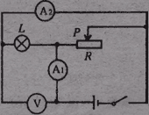
A. 灯泡L变亮
B. 电压表示数变大
C. 电流表A1示数变小
D. 电路消耗的总功率变大
二、填空题（每空1分，共12分）
11．（2012年山东省潍坊市 第15题）潍坊白浪河湿地公园建成后，水域面积大大增加，不仅起到了美化绿化作用，提升了城市形象，而且改善了周边生态环境，附近居民明显感觉到昼夜温度差变小了，请你运用所学物理知识，做出简要的解释 ____________。[来源:学科网]
12．（2012山东济宁，第Ⅱ卷第1题） 如图1所示，木块的长度为 _________ cm。
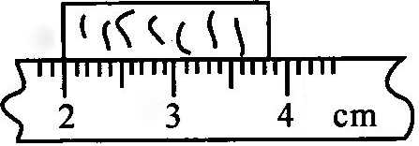
图1
13．(2012甘肃兰州，第23题)暑假期间某同学和家人外出旅游，他忘记将家中电视机的电源关闭，电视机处于屏幕保护状态，出门前它家电能表的示数如图所示，10天后它回到家中，电能表的示数为。这段时间电视机消耗了_______Kw·h的电能，电视机处于屏幕保护状态是电功率约为 ___________W。你从电能表的盘面上还能获得什么信息： ________ 。（写出一条即可）

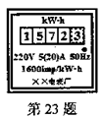
14．（2012年江苏省淮安市第13题）汽车轮胎的表面制成凹凸花纹，其作用是通过 ____________来增大摩擦；机器的轴承中加入润滑油的目的是_______ 摩擦；自行车刹车时，用力捏闸能增大闸皮与车轮间的_________ ，从而增大闸皮与车轮间的滑动摩擦力。
15．（2012山东滨州，第16题）人们游泳时，会有这样的体验：当人站立在水中且身体慢慢要浸没时，池底对脚的支持力几乎为零。假如一位重500N的同学正在体验这种感受，则人所受浮力的大小为________ N，排开水的体积为 ________ m3。（g=10N/kg,，水的密度1.0×103kg/m3）
16．（湖北省荆门市2012年第11题）跳伞运动员在跳下飞机一段时间后降落伞打开，降落至地面时速度为零，运动员从开伞到降至地面的过程中动能 ______，重力势能 ______。（选填“增大”、“减小”或“不变”）
三、作图与实验题 （18分）
17．（2012湖北黄石，第34题）如图5所示，一束光从半球面上的A点沿半径方向射入半球形玻璃砖，已知半球形玻璃砖的球心为0，且光线到达半球形玻璃砖下表面处时可以发生反射和折射，请画出这束光线从射入玻璃砖到射出玻璃砖的完整光路图。
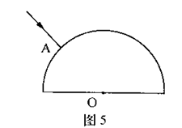
18．(2012甘肃兰州，第26题第3小题)请标出通电螺线管两端的极性，并画出图中放置的小磁针北极在螺线管通电是的受力方向（黑色部分表示小磁针的N级）。
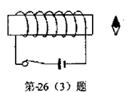
19．（2012山东德州，II卷第14题）在探究“影响滑轮组机械效率的因素”实验中，某同学用同一滑轮组分别做了三次实验，如图12所示。实验数据记录如下：
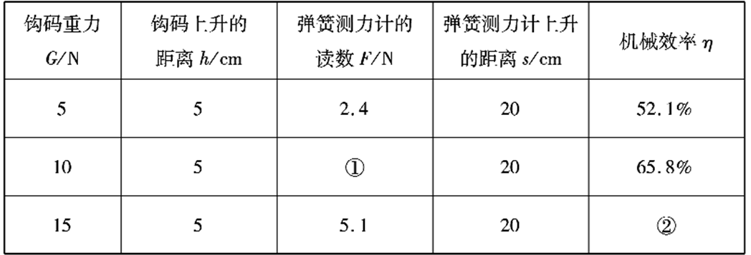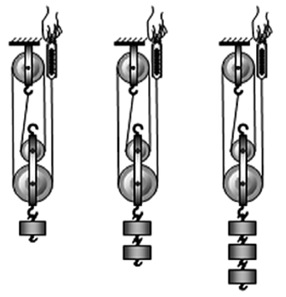
（1）编号①处数据应为___________，编号②数据应为__________。
（2）分析以上实验数据可以得出如下结论：同一滑轮组的机械效率主要与____________________有关。
20．（2012年山东省潍坊市 第17题）小丽在探究凸透镜成像规律时，使用的透镜焦距为10cm，它们把蜡烛和凸透镜分别放在如图所示位置，然后调节光屏至合适的位置，则显示一个倒立_________（填“放大”或“缩小”）的像，像的位置在60cm刻度处的 _____侧（填“左”或“右”），在照相机和投影仪中，成像情况与此类似的是________。
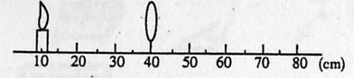
21．（2012广东湛江，第20题）在做“伏安法测量定值电阻”的实验中，小明同学设计了如图9甲所示的电路，请你完成下列问题.
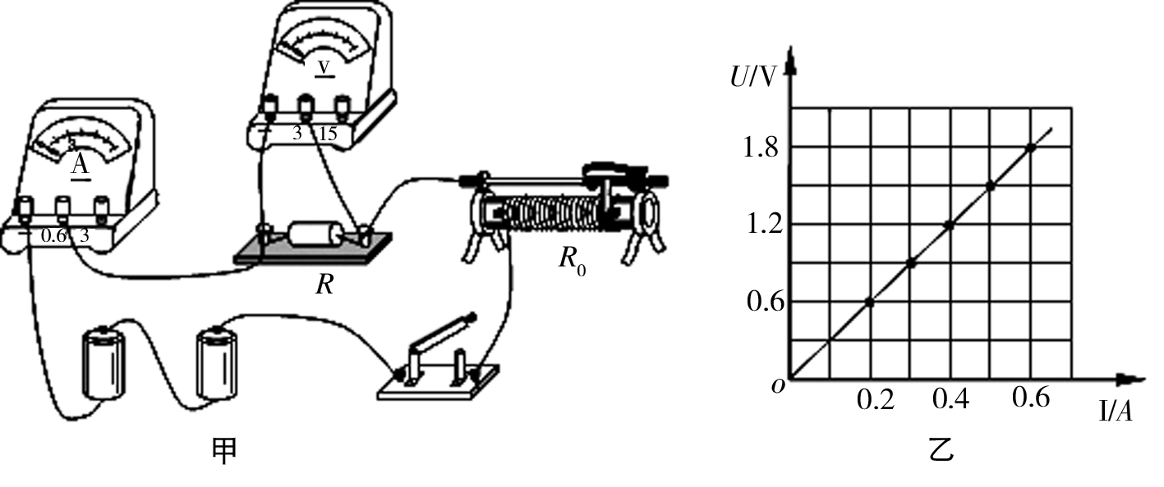
（1）该实验的原理是_____________________.
（2）连接电路时，应将开关 __________；闭合开关前，滑动变阻器的滑片应滑到最_____ 端（填“左”或“右”）.
（3）连接完电路后，闭合开关，无论怎样移动滑片，电流表指针均无偏转，电压表的指针有明显的偏转，这可能是由于_________断路造成的.
（4）调节滑动变阻器，把测量的几组数据描成如图9乙所示的图象，则该电阻的阻值R=__Ω.
(5)完成上述实验后，小明还想测量一段电炉丝的电阻Rx，可是在连接电路时，发现电流表和滑动变阻器都已损坏. 于是小明就利用刚才已测得的定值电阻R，重新设计并连接了如图10所示的电路.电源电压未知且恒定不变.
请把下列实验步骤补充完整：
只闭合开关S1，_________________．
电阻表达式：Rx=______________．
四、简答与计算（22题4分，23题6分，共10分）
22．（2012山东临沂，第II卷第10题）下表是一种家庭厨房用电热水器的铭牌，该电热水器具有加热速度快的特点。
（1）5kg初温是20℃的水被加热到60℃所吸收的热量是多少？
（2）该电热水器正常工作时通过的电流是多少？（结果保留一位小数）
执行标准：GB4706.1-1998GB4706.12-2006
产品名称：密闭型储水式电热水器
产品型号：F05-15A(X)
额定容量：5L | 额定压力：6.7MPa
额定功率：1500W | 额定电压：220V
额定频率：50Hz | 防水等级：IPX4

23．(2012重庆，第21题)在新农村建设中很多楼房顶上装有如图20所示的太阳能热水器，图21是内部水箱的结构示意图。S l是自动温控开关，当水温低于20℃时闭合，辅助加热电阻R开始加热；当水温高60℃时断开，辅助加热电阻R停止加热。A、B是水箱中两个相同的实心圆柱体，密度为1.8×103kg／m3，悬挂在水箱顶部的压力传感开关S2上。当S2受到竖直向下的拉力达到16 N寸闭合，电动水泵M开始向水箱注水；当拉力小于等于10N时，S2断开，电动水泵M停止注水。取g=10N／kg。求：
(1)若水箱内有100 kg的水，夜晚在辅助加热系统作用下，水温升高了20℃，水吸收的热量。 [C水=4.2×103J／(kg·℃)]
(2)A、B的体积均为500 cm3，A、B的总重力。
(3)正常情况下水箱中的水面最高时，A受到的浮力。(开关S2下的细绳和A、B间的细绳质量与体积均忽略不计。)
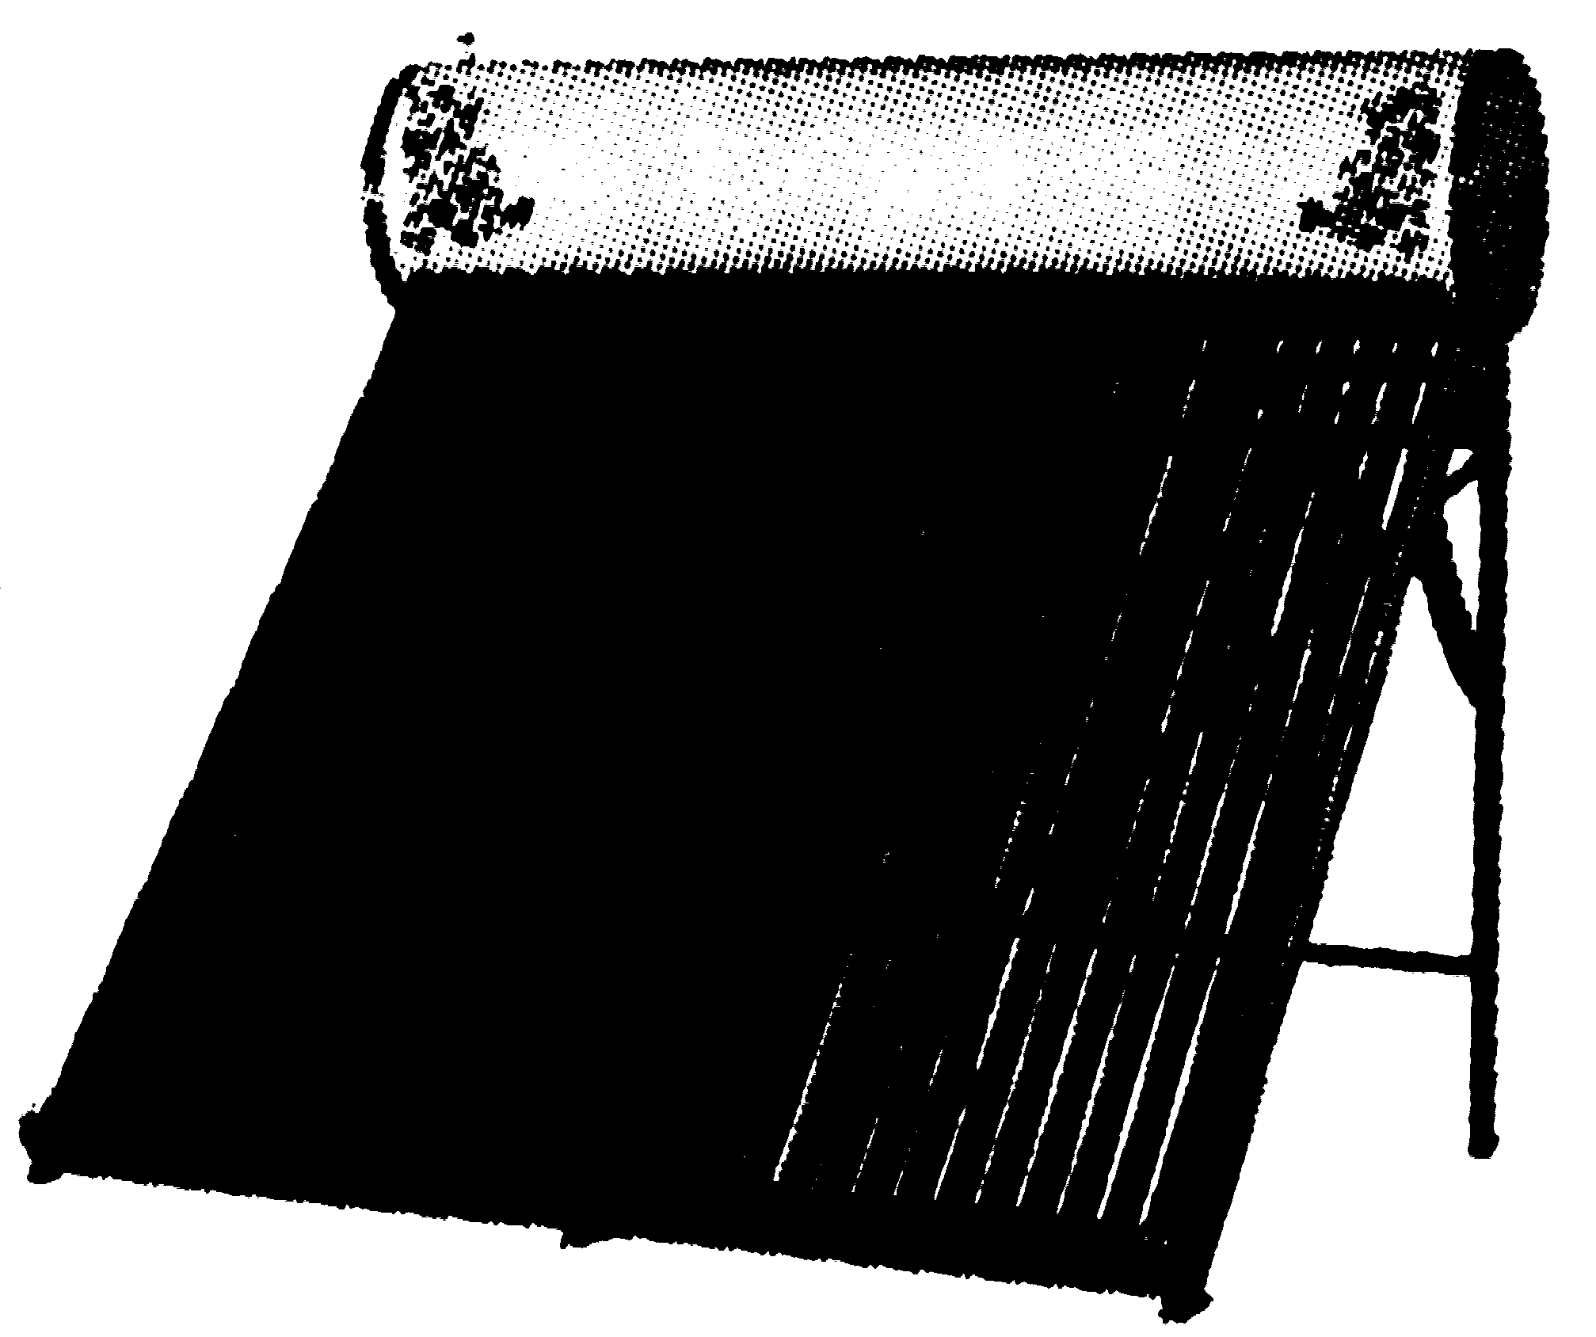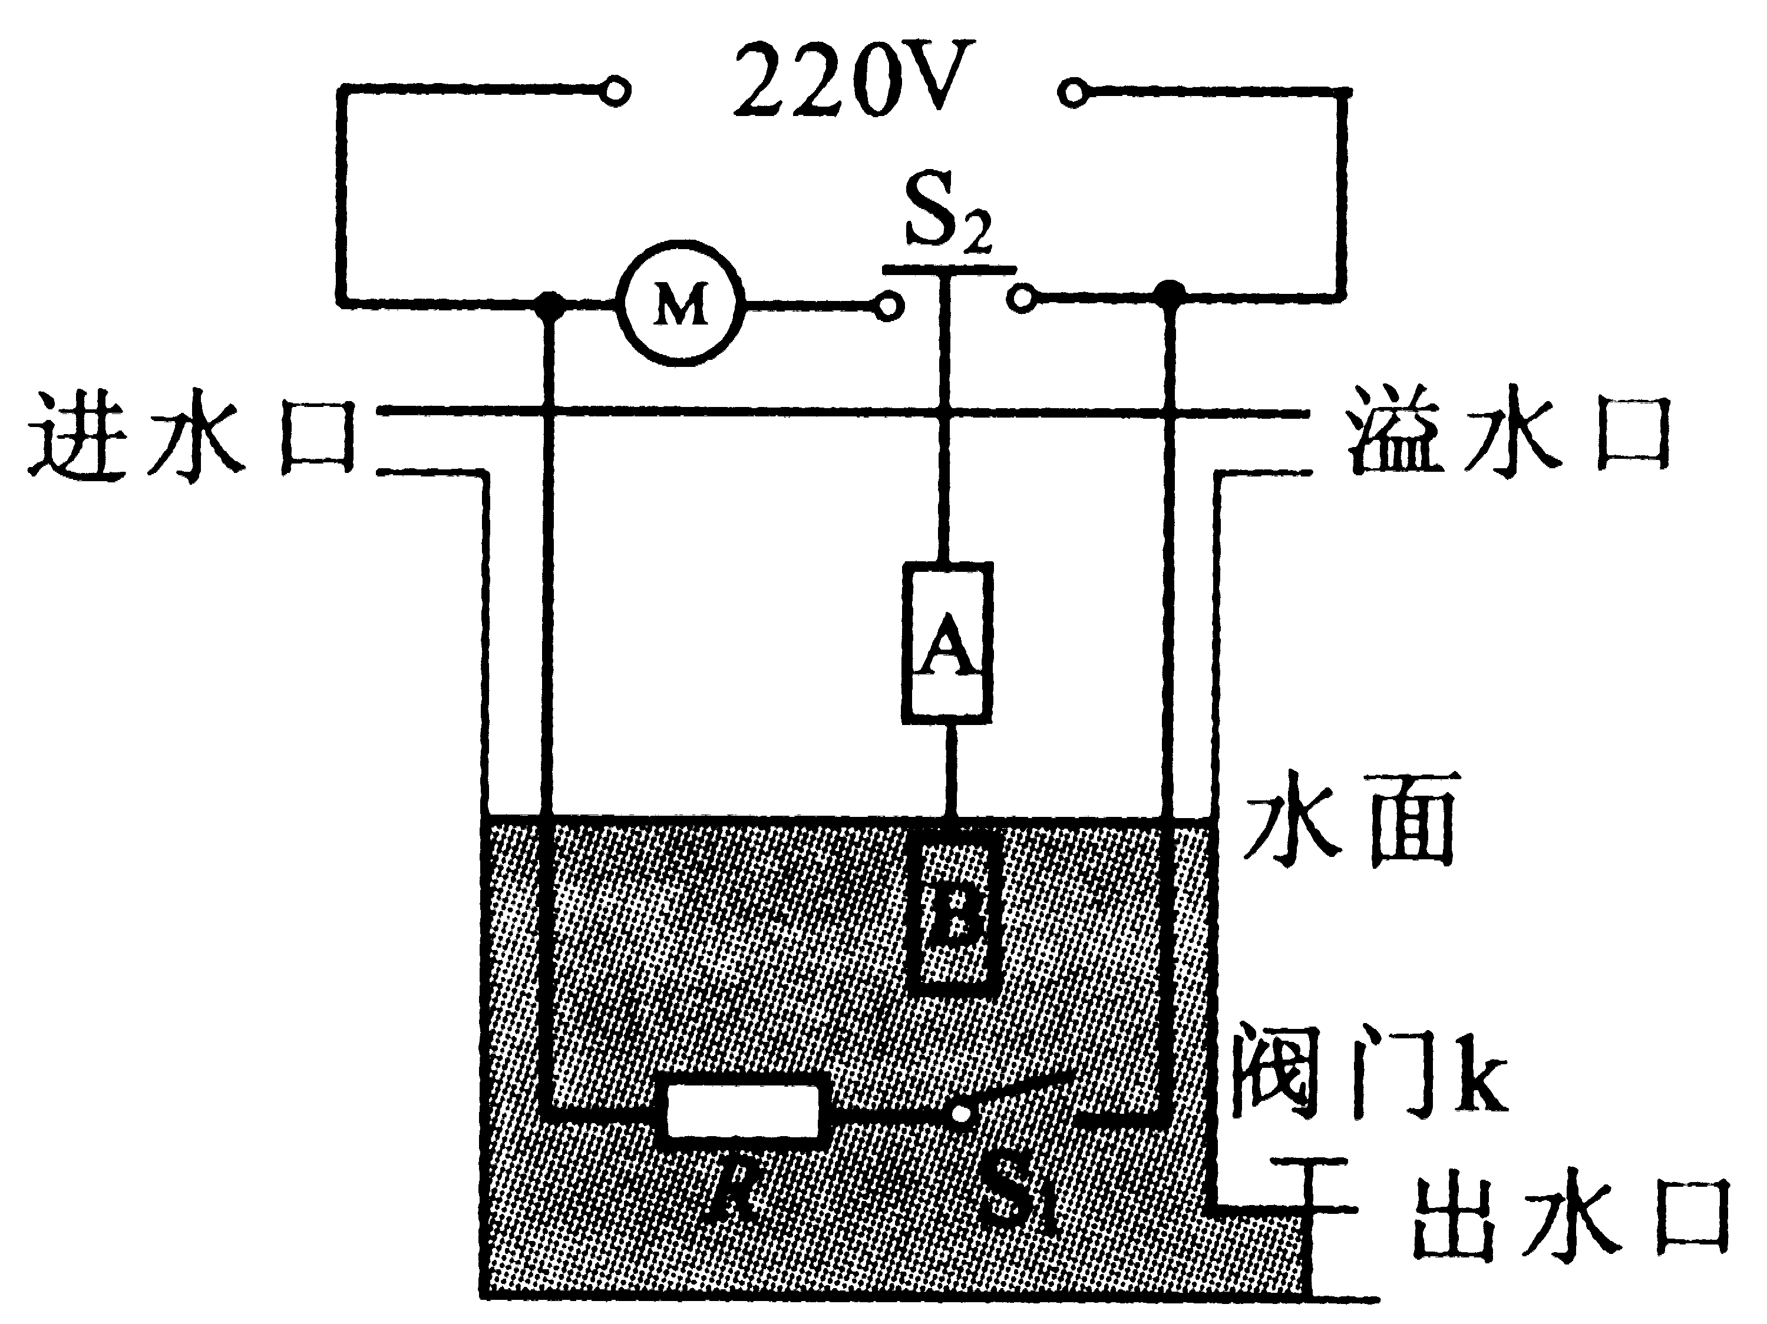
图20 图21

参考答案
选择题
1D 2D 3C 4C 5A 6B 7A 8D 9B 10D
二、填空题
11：水域面积增大，蓄水量增多，又因为水的比热容较大，所以在吸收或放出同样热量的情况下，温度变化小。
12：1.83～1.86
13：2.4 10 额定电压220V（能正确写出其它参数的含义均可）
14：增加粗糙程度 减小 压力[来源:学科网]
15：500 0.05
16：减小 减小
三、作图与实验题
17：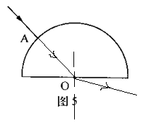18：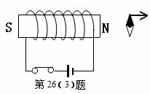[来源:学科网]
19：（1）3.8；73.5%（每空1分，共2分）。（2）提升重物的重力（2分）
20：缩小 左 照相机
21：（1）$R=\frac{U}{I}$或欧姆定律 （2）断开 右 （3） 电阻R （4）3
（5）实验步骤：
①读出电压表的示数为U1 （1分）
②再闭合开关S2，读出电压表的示数为U2； (分)
电阻Rx表达式：$\text{Rx}=\frac{U_{1}}{U_{2}−U_{1}}⋅R$ (1分)
或$R_{x}=\frac{3U_{1}}{U_{2}−U_{1}}Ω$
22：（1）5kg水吸收的热量
Q＝cm(t-t0)=4.2×103J/(kg·℃)×5kg×（60℃－20℃）＝8.4×105J
（2）读表知：额定功率P＝1500W，额定电压U＝220V
根据P＝UI得
$I=\frac{P}{U}=\frac{\text{1500}W}{\text{220}V}=6\text{.}8A$
23：解：(1)Q吸=CmΔt=4.2×103J／(kg·℃)×100 kg×20℃=8.4×106J
(2)G总=m总g=ρV总g=ρ（VA+VB）g=1.8×103kg／m3×（5×10-4m3+5×10-4m3）×10N／kg=18N
(3)正常情况下，当水位最高时，绳子受到的拉力最小，此时
F总浮 = G总－F=18N－10N=8N
FB浮=ρ水gVB=1.0×103kg／m3×5×10-4m3×10N／kg=5N
FA浮= F总浮－FB浮=8N－5N=3N
答：(1)若水箱内有100 kg的水，夜晚在辅助加热系统作用下，水温升高了20℃，水吸收的热量为8.4×106J
(2)A、B的体积均为500 cm3，A、B的总重力为18N。
(3)正常情况下水箱中的水面最高时，A受到的浮力为3N

